Utilizando as máquinas creadas na tarefa anterior teredes que comenzar a montar a infraestrutura de Active Directory e o Domain Controller. Para elo realizar o seguinte:

Cambio de nome do Server a SCDC-01 (se aínda non se fixo). Saca unha captura co nome xa cambiado.

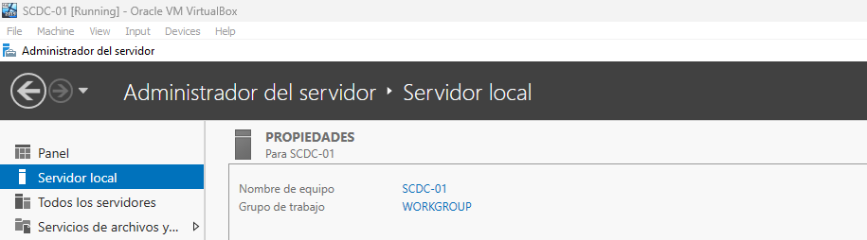

Cambia os nomes dos clientes tamén para SCW11-01 e SCW11-02 respectivamente. Saca capturas cos nomes xa cambiados.

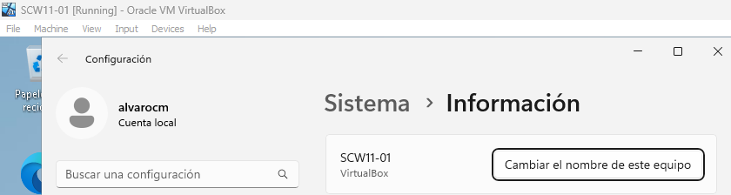

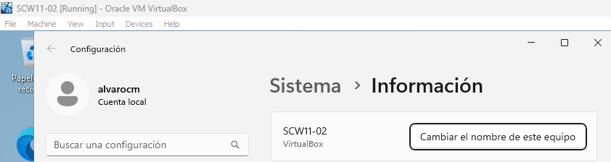

Instalar Active Directory e promover o Server como Domain Controller. Saca capturas de:

Inicio de Sesión.

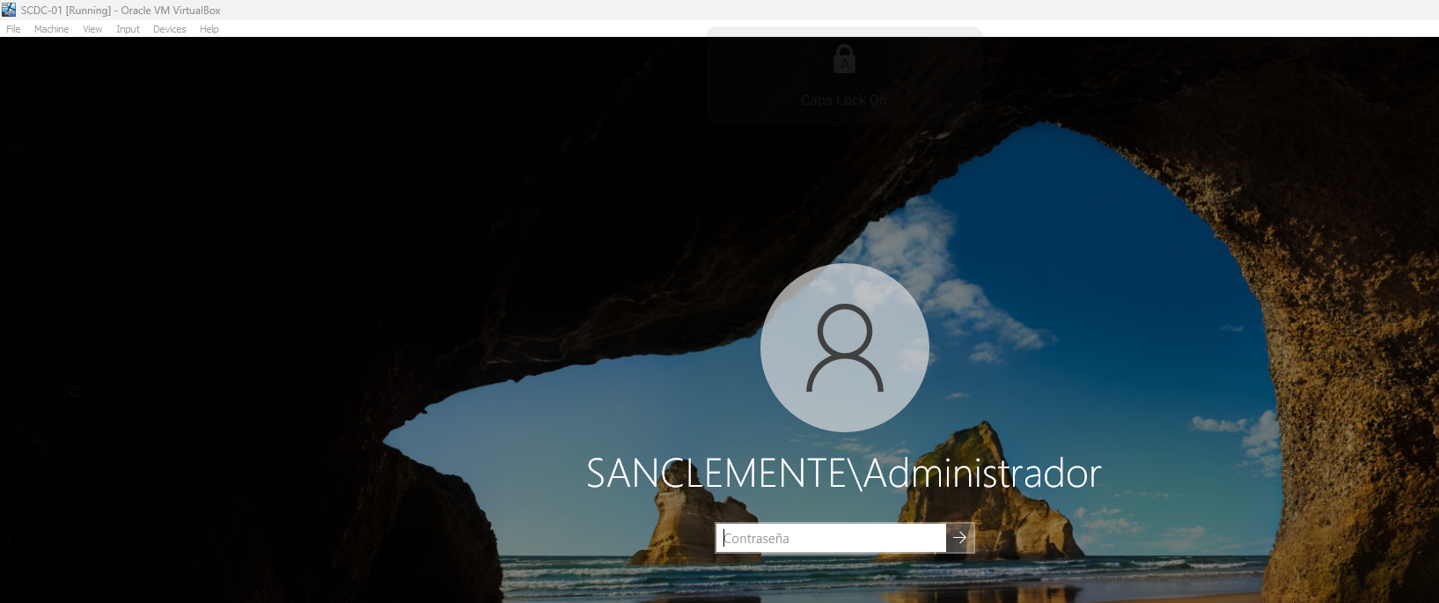

Nome do dominio.

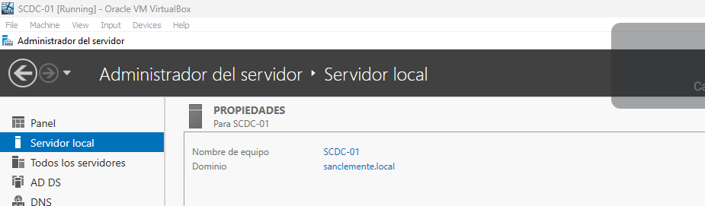

DNS co enderezo de loopback.

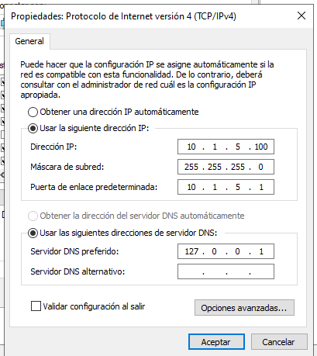

O dominio será "sanclemente" ou "sanclemente.local", segundo proceda.

[Opcional] Como farías para entrar agora no SCDC-01 pero na máquina local, non no dominio?

